Автор: Акимова Лариса Александровна - методист и педагог дополнительного образования муниципального образовательного учреждения дополнительного образования «Ярославский детский морской центр имени адмирала Ф.Ф.Ушакова»

Профориентационная работа в детских морских центрах.

В муниципальном образовательном учреждении дополнительного образования «Ярославский детский морской центр имени адмирала Ф.Ф.Ушакова» ведущими направлениями являются:
- Морское, речное дело. Курсанты объединений морской направленности изучают такелаж, основы сигнальной системы связи, лоцию и навигацию, получают знания по судовождению, учатся ходить на шлюпках ЯЛ-6, знакомятся с наиболее яркими страницами истории развития флота и мореплавания в России.
- Общевойсковая подготовка. Курсанты объединений общевойсковой направленности знакомятся с историей России и её Вооруженных Сил, приобретают умения и навыки по строевой, огневой, тактической и физической подготовке, знакомятся с воинскими ритуалами в ВС РФ и учатся несению Почётного караула на Посту №1 г. Ярославля.
И, конечно же, одним из важнейших направлений нашей работы является профориентация. Сегодня мы поговорим об ориентировании наших курсантов на морские и речные профессии, т.к. я сама педагог морского дела и буду делиться личным опытом.

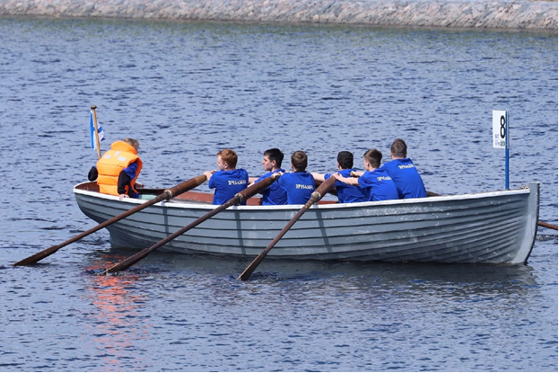
Наша команда на гребной регате «Весла на воду!» в 2022году

Из чего же складывается профориентационная работа в объединениях морской направленности? Это:
- Дополнительные общеобразовательные общеразвивающие программы морской направленности.
- Профильные смены в лагерях.
- Слеты юных моряков различных уровней
- Профориентационные поездки и экскурсии в учебные заведения, на предприятия, связанные с кораблестроением, в порт, на корабли и т.д.
- Мероприятия, приуроченные к памятным датам Российского флота.
- Сетевое взаимодействие с профильными средними и высшими учебными заведениями.
Все эти части взаимосвязаны, тесно переплетаются, как пазлы, и вместе образуют единое целое. Рассмотрим каждую часть подробнее.
Итак: Морские Дополнительные общеобразовательные общеразвивающие программы. Все эти программы в нашем Центре имеют социально-гуманитарную направленность и профориентационную составляющую. Их цели отличаются незначительно и, поэтому, можно сформулировать общую цель: формирование интереса к морскому делу, посредством обучения теоретическим знаниям и практическим навыкам из области морских профессий. Осваивая программу, обучающиеся знакомятся с основами профессии моряка и речника, с устройством кораблей и, в частности, шлюпок, основами лоции и навигации, историей Российского морского флота, великими географическими открытиями, овладевают многими практическими навыками такими как: вязание морских узлов, визуальная сигнализация, подача бросательного конца, гребля, хождение под парусом и многое другое.

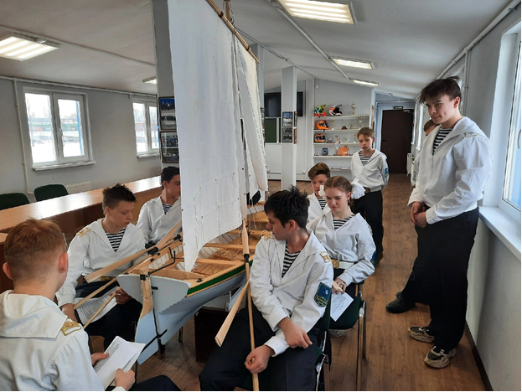
Практическая работа на модели шлюпки ЯЛ-6

Многие наши учащиеся сдают экзамен на звание старшины шлюпки. По достижении 14 лет на веслах и 16 лет под парусом. На этом экзамене обязательно присутствует инспектор ГИМС. Также, для учащихся, достигших возраста 17 лет, по желанию организуется бесплатное обучение по краткосрочной дополнительной общеобразовательной программе «Судовождение», по результатам изучения которой выдается справка для прохождения экзамена на право управления маломерным судном в ГИМС МЧС России по Ярославской области.
В образовательный процесс обязательно включены мероприятия, связанные с историей флота, как традиционные, так и приуроченные к какому-либо событию. Например, в нашем Центре ежегодно проводятся:
- торжественное мероприятие «День адмирала», в честь очередной годовщины со дня рождения Ф.Ф. Ушакова;
- торжественное мероприятие в селе Хопылево, на родине великого адмирала, где усилиями наших педагогов и учащихся установлен памятный знак;
- День Северного флота, который у нас совпадает с выпускным;
- День Первокурсника;
- День рождения российского флота;
- День моряка-подводника;
- Мероприятия, приуроченные к празднованию Дня Победы, Дня ВМФ и многие другие.
Проводятся встречи с интересными людьми.
Особое место отводится плавательной практике, которую можно по праву назвать профессиональной пробой. Практика проходит и в рамках учебного процесса, в период учебного года, и во время ежегодных корабельно-шлюпочных походов.
Летом у нас проходят не только корабельно-шлюпочные походы, но и профильные смены городского лагеря, во время которых ребята выходят на учебных судах, для них проводятся экскурсии на судостроительный завод, в речной порт, инспектора ГИМС проводят занятия по спасению на воде.
Наши учащиеся ежегодно участвуют в профильных сменах «Дорога в море» и «Школа под парусами» в международном детском центре «Артек». Были и в профильном лагере «Штормовой» всероссийского детского центра «Орлёнок». Наши коллеги очень хвалят смены во всероссийском детском центре «Океан».
Ну и, конечно же, Слеты юных моряков и соревнования в рамках этих слетов. Невозможно переоценить их вклад в профориентационную работу. Прежде всего, потому, что информация ложится на эмоциональный фон. Общение со сверстниками, уже увлеченными морем, с наставниками других команд и специалистами принимающей стороны, обмен опытом – все это способствует формированию интереса к морским профессиям.

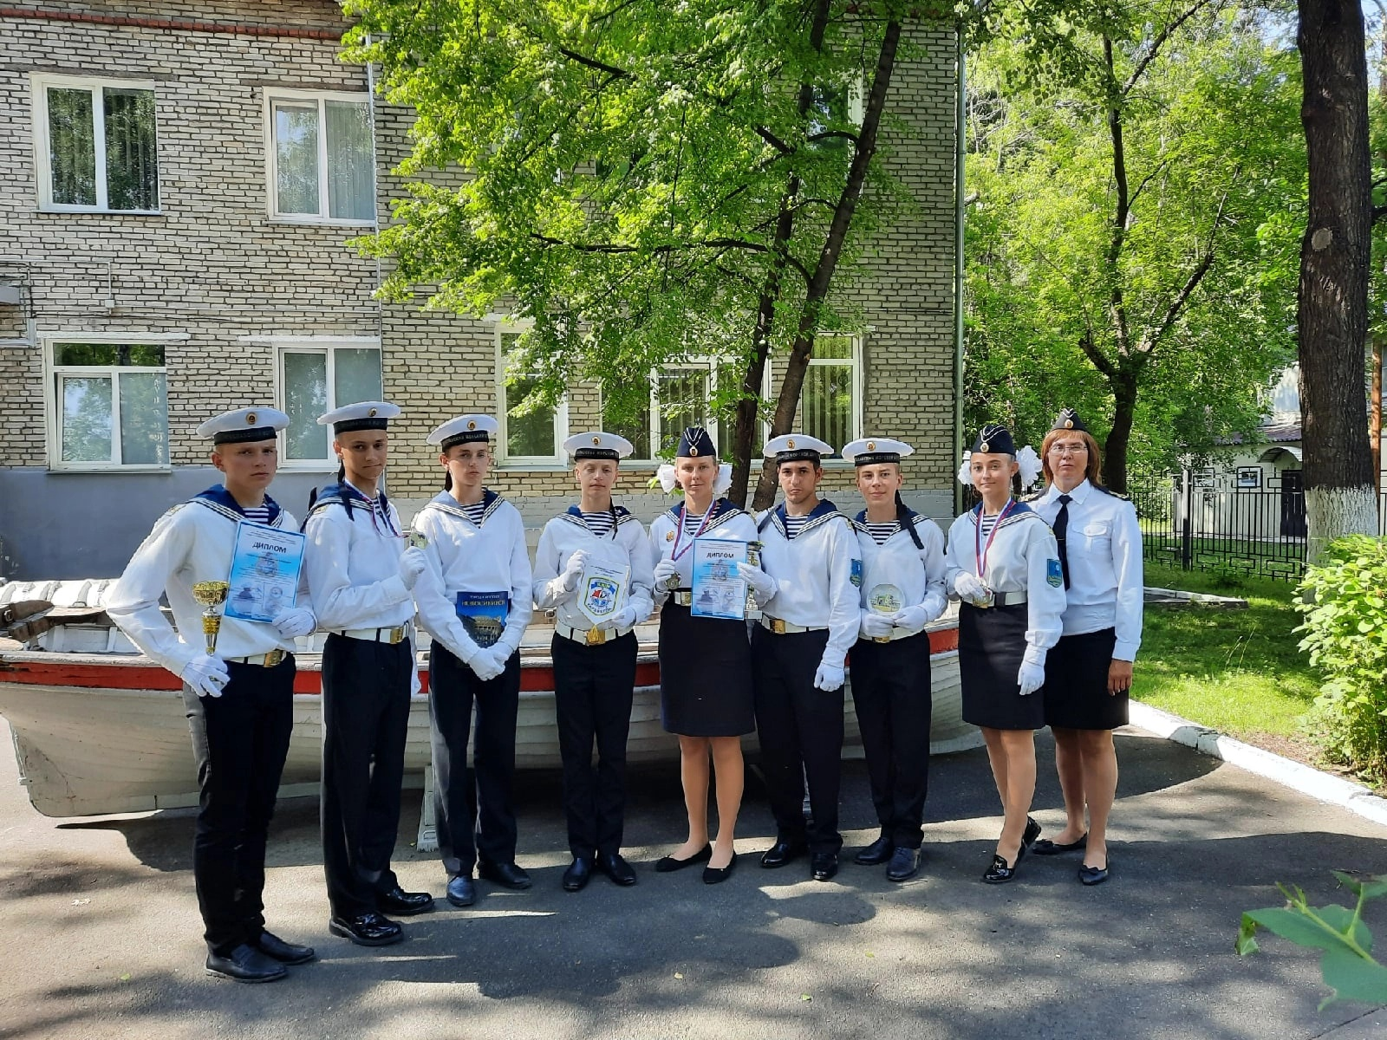
Слет в г. Новосибирск в 2021 году

В настоящее время слеты и соревнования проводятся не часто, но мы пытаемся использовать каждую возможность. Так в 2022 году мы участвовали в 2 слетах, в Костроме и в Санкт-Петербурге, и на всероссийской гребной регате «Весла на воду!». И везде сумели завоевать призовые места в командном и личном первенствах.
В рамках слетов проходят различные экскурсии. Например, в Северодвинске мы посещаем: краеведческий музей, в котором очень подробно рассказывают про подводные лодки, завод Севмаш, порт, надводные корабли и подводную лодку. А также выезжаем в Архангельск в Арктический морской институт имени В.И. Воронина (филиал Федерального государственного бюджетного образовательного учреждения высшего образования «Государственный университет морского и речного флота имени адмирала С.О. Макарова»).
В 2022 году мы освоили для себя новое направление деятельности – профориентационные поездки. Первый (пробный) профориентационный тур в город Санкт-Петербург состоялся с 27 февраля по 3 марта. Сложно было даже представить, каким он будет. Такого мы никогда не делали. В рамках этого тура мы посетили два ВУЗа и три колледжа: колледж Санкт-Петербуржской морской академии имени адмирала Д.Н. Сенявина, Государственный университет морского и речного флота имени адмирала С.О. Макарова и колледж при нем, Санкт-Петербургский государственный морской технический университет и также колледж при нем.

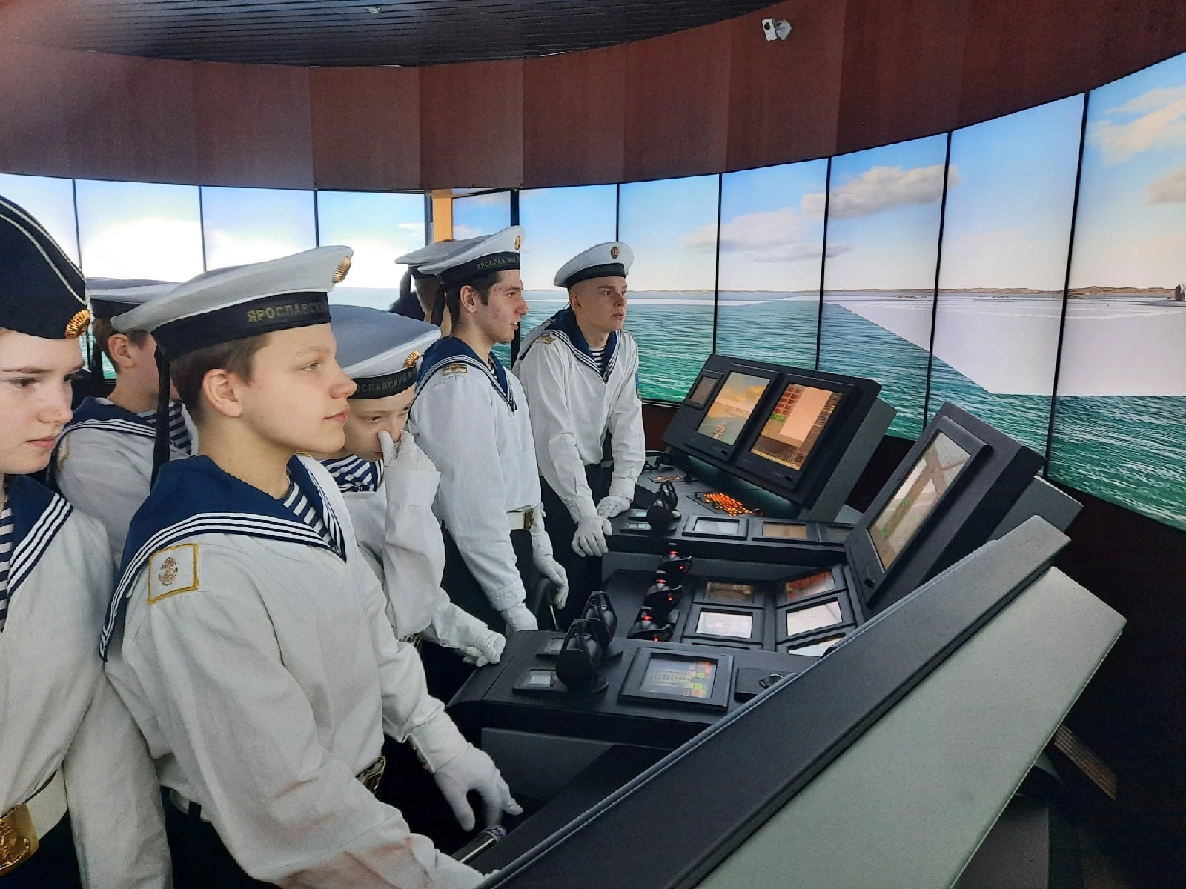
Работа на тренажере по судовождению в колледже Санкт-Петербуржской морской академии имени адмирала Д.Н. Сенявина

Нам очень хотелось, чтобы ребята, у которых есть планы на поступление в речные и морские учреждения, хоть немного представляли себе, что ждет их в плане обучения и в плане дальнейшего трудоустройства. Тур получился очень насышенным, полезным и интересным. Представители учреждений старались максимально заинтересовать ребят, отвечали на все вопросы. Мы узнали много нового. Нас не просто провели по учебным заведениям, но и позволили поприсутствовать на занятиях, предоставили возможность управлять судном (на различных тренажерах) и "поработать на заводе".

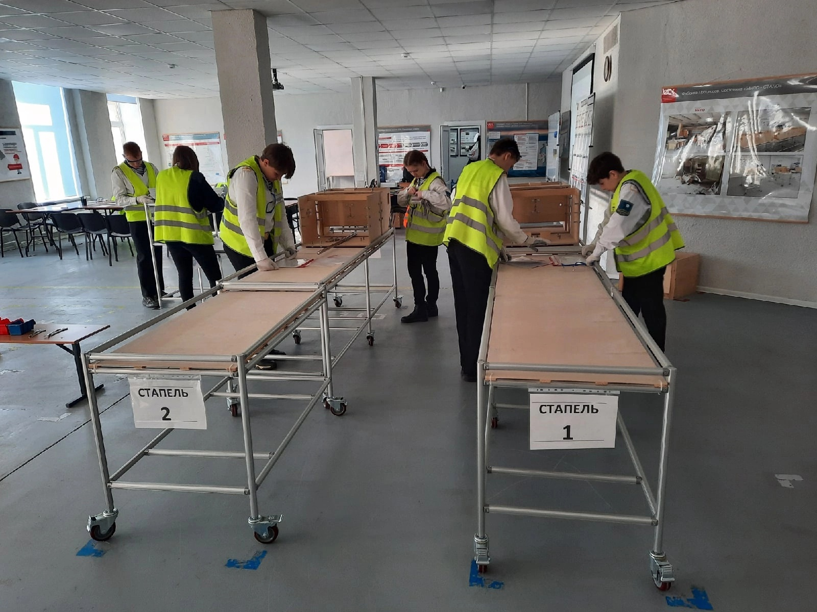
Работа на «заводе»

Для нас провели занятие, которое проводят для работников судостроительных предприятий в рамках курсов повышения квалификации. Мы увидели много разных лабораторий и центр по обучению обеспечения безопасности жизнедеятельности на судне и борьбе за живучесть корабля. Ну и, конечно же, мы посетили Центральный музей истории флота.
А уже с 5 по 6 апреля 2022 состоялась вторая профориентационная поездка делегации курсантов в Нижний Новгород. Цель поездки та же - знакомство с профильными учебными заведениями, осуществляющими подготовку специалистов водного транспорта.
Курсанты посетили Волжский государственный университет водного транспорта и Нижегородское училище водного транспорта, побывали в учебных аудиториях, в Музее речного флота, ознакомилась с условиями поступления, обучения и быта студентов. На судомеханическом факультета Университета для курсантов было организовано обучающее занятие по запуску двигателя судна и практическое занятие на навигационном тренажёре. Курсанты лично познакомились с ректором Университета - Кузьмичевым Игорем Константиновичем. Завершилась поездка посещением Нижегородского детского речного пароходства, где так же занимаются будущие профессионалы морского и речного дела.

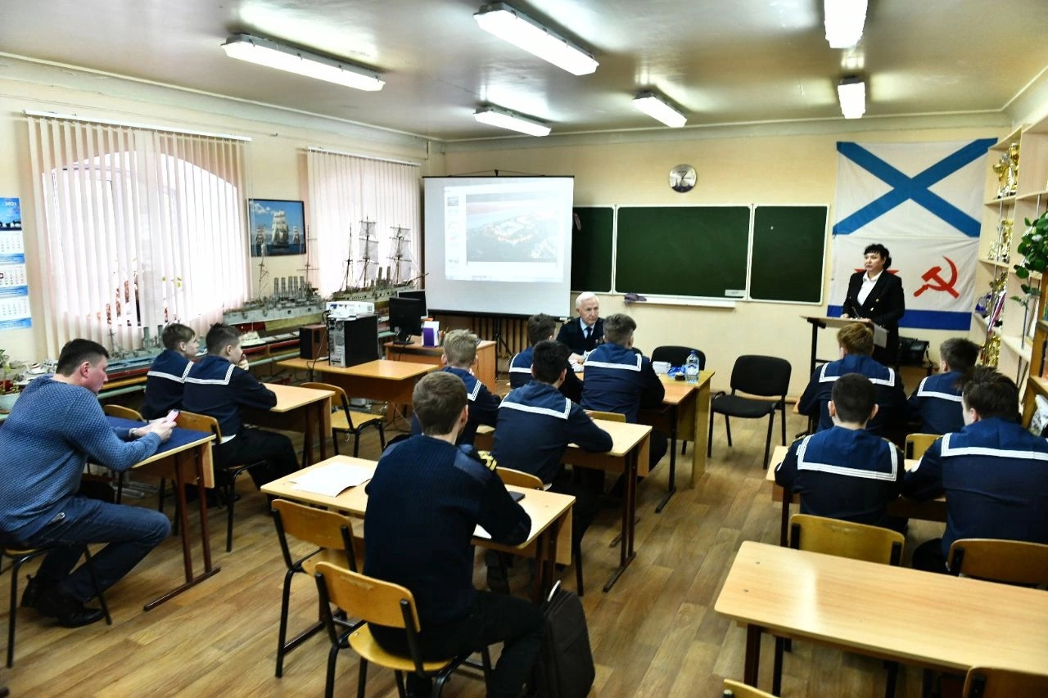
В Волжском государственном университете водного транспорта (г. Нижний Новгород)

И еще об одном очень эффективном аспекте профориентационной работой, а именно о слетах юных моряков на базах или при поддержке военно-морских учебных заведений. Так в 2018 году в г. Севастополе, на Всероссийском слете, который проходил на базе Черноморского высшего военно-морского училища имени Павла Степановича Нахимова, ребята в полной мере смогли ощутить все особенности военной службы. Этому способствовало пребывание наших команд в расположении факультета ракетного вооружения надводных кораблей. По словам ребят, наиболее ценным для всех участников слета оказалось возможность почувствовать на себе все особенности воинской службы. Они начинали и заканчивали день построением на плацу и докладом командиров отделений, как настоящие курсанты заправляли кровать, строго соблюдали распорядок дня, несли вахту, прибирались в расположении, а главное четко и беспрекословно выполняли приказы начальства. Некоторые ребята сразу же приняли решение не связывать свою жизнь с военной службой, а остальные только укрепились в своем желании стать военными моряками. В результате, между нашим Центром и ЧВВМУ им. П.С.Нахимова был подписан договор о сотрудничестве и началась работа над проектом «Курс на успех!», одним из «продуктов» которого должны стать организация и проведения смены в учебно-полевом лагере «Курс молодого бойца» на базе высшего военно-морского учреждения. В данное время в работу над проектом вмешались внешние проблемы: сначала пандемия, а сейчас территория училища закрыта. Но мы надеемся на продолжение данной работы.
И еще хотелось бы сказать несколько слов о практике на учебных парусных судах.

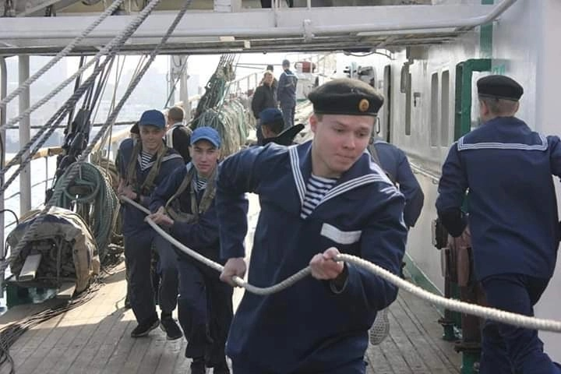
Практика на УПС «Паллада»

Наши курсанты проходят практику на «Палладе». Несколько месяцев в настоящем плавании позволяют четко определиться с будущей профессией.
Итак, наш пазл сложился!

